实验一 多导体系统部分电容的测量

电 25 吴晨聪 2022010311

实验器材：5号电缆 同组成员：张博文

# 实验目的

1. 掌握测定导体系统的电位系数α、静电感应系数β及部分电容C的实验方法；通过实验了解这些系数的物理意义及影响他们的因素；
2. 验证α、β和C诸系数之间的关系；
3. 了解这些系数在实际工程中的应用。

1. **实验原理**

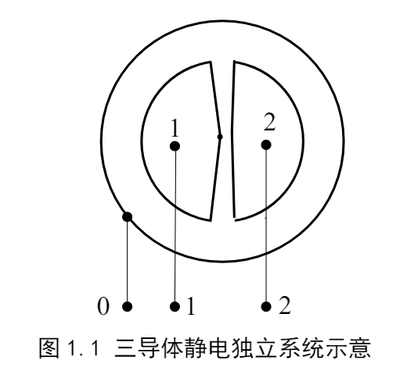

如图所示，在一个由三个导体组成的静电独立系统中，将参考导体编为0号导体，其余两个导体分别编为1号和2号导体，则导体上的电荷与电位关系可用以下方程组表示：

$$φ_{1}=α_{11}q_{1}+α_{12}q_{2} \\ φ_{2}=α_{21}q_{1}+α_{22}q_{2} (1) \\ q_{1}=β_{11}φ_{1}+β_{12}φ_{2} \\ q_{2}=β_{21}φ_{1}+β_{22}φ_{2} (2) \\ q_{1}=C_{11}(φ_{1}-0)+C_{12}{(}φ_{1}-φ_{2}) \\ q_{2}=C_{21}(φ_{2}-φ_{1})+C_{22}{(}φ_{2}-0) (3)$$

方程组(1)(2)(3)分别是电位系数方程式、感应系数方程式和部分电容方程式，其中 $α_{jk}$ 是电位系数，它表示导体*k*上总电荷对导体*j*的电位影响； $β_{jk}$ 成为静电感应系数， $C_{jk}$ 称为部分电容。 $φ_{j}$ 表示导体*j*的电位， $q_{j}$ 表示导体*j*上的电荷。

电位系数、静电感应系数和部分电容都具有互易特性，即满足：



实验时，使用可调直流稳压电源供电，使目标导体充电至电位为 $φ_{k}$，然后再用冲击检流计来测量导体上的电荷。

# 实验任务

* 1. 按照前述的实验原理拟出对于三导体静电独立系统测得 $C_{12}、α_{11}、α_{12}$ 的线路图。

测量 $C_{12}$:

考虑方程组（3）中的第一个式子，只需要令 $φ_{2}=0$ 再测量导体1的电位和电量即可，据此可得到电路图:

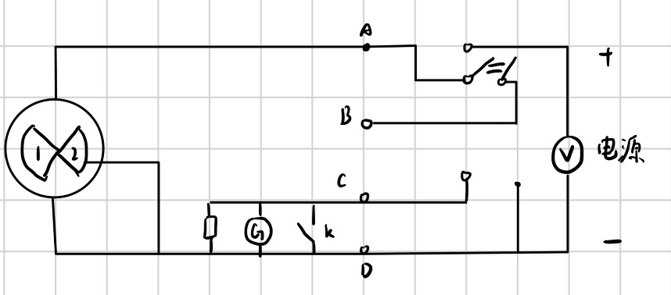

测量 $α_{11}$:

考虑方程组（1）中的第一个式子，只需要令 $φ_{2}=0$ 再测量导体1的电位和电量即可，导体2电荷量归零的方法--在连接电路前将0，1，2导体短接实现电中和，连电路时导体2悬空，即可据此可得到电路图:

测量:

考虑方程组（1）中的第一个式子，同时测出 $φ_{2}$、 $q_{1}$、 $q_{2}$ 即可结合 $α_{11}$ 的值计算出 $α_{12}$；具体操作为先把开关 $K_{1}$ 向上闭合令 $φ_{1}=φ_{2}=U$ 再将开关 $K_{1}$ 向下闭合，测出 $q_{1}$；接着将1、2导体相关的导线互换通过同样操作测得，即可计算出：

* 1. 写出系数矩阵α、β、C之间的关系式
 $$\left[α\right]={\left[β\right]}^{-1}$$

 $$\left\{\begin{aligned}&C_{11}=β_{11}+β_{12} \\ &C_{12}=-β_{12} \\ &C_{21}=-β_{21} \\ &C_{22}=β_{21}+β_{22}\end{aligned}\right.$$

2. 将导体1、2短接组成第一组，导体3、4短接组成第二组，这样（1和2）、（3和4）和0号导体组成了三导体静电独立系统。
  3. 测出 $C_{10}$、 $C_{20}$、 $C_{12}$、 $C_{12}$、 $β_{11}$、 $β_{12}、α_{11}$、 $α_{12}$。每个参数测 3 次，最后计算时取平均值。

1. **实验数据处理**

**5号电缆**

$β_{11}\&β_{22}$： $β_{ii}=\frac{q_{i}}{φ_{i}}$

|  |  |  |  |
| --- | --- | --- | --- |
| 系数 | 次数 | 电压(V) | 电荷(nC) |
| $$β_{11}$$ | 1 | 30.00 | 24.8 |
| 2 | 30.00 | 24.5 |
| 3 | 30.00 | 24.7 |

|  |  |  |  |
| --- | --- | --- | --- |
| 系数 | 次数 | 电压(V) | 电荷(nC) |
| $$β_{22}$$ | 1 | 30.00 | 16.4 |
| 2 | 30.00 | 16.6 |
| 3 | 30.00 | 16.3 |

$β_{11}≈0.8222 nC/V$， $β_{22}≈0.5478 nC/V$

$C_{10}\&C_{20}\&C_{12}$: $C_{i0}=\frac{q_{i}}{φ_{i}}$& $C_{12}=\frac{q_{1}}{φ_{1}}-C_{11}$

|  |  |  |  |
| --- | --- | --- | --- |
| 系数 | 次数 | 电压(V) | 电荷(nC) |
| $$C_{10}$$ | 1 | 30.00 | 11.2 |
| 2 | 30.00 | 11.1 |
| 3 | 30.00 | 11.2 |

|  |  |  |  |
| --- | --- | --- | --- |
| 系数 | 次数 | 电压(V) | 电荷(nC) |
| $$C_{20}$$ | 1 | 30.00 | 3.0 |
| 2 | 30.00 | 3.0 |
| 3 | 30.00 | 3.1 |

|  |  |  |  |
| --- | --- | --- | --- |
| 系数 | 次数 | 电压(V) | 电荷(nC) |
| $$C_{12}$$ | 1 | 30.00 | -13.9 |
| 2 | 30.00 | -13.8 |
| 3 | 30.00 | -13.7 |

$$C_{12}≈0.460nF$$

$α_{11}\&α_{22}\&α_{12}$: $α_{ii}=\frac{φ_{i}}{q_{i}}$& $α_{12}=\frac{φ_{1}-α_{11}q_{1}}{q_{2}}$

|  |  |  |  |
| --- | --- | --- | --- |
| 系数 | 次数 | 电压(V) | 电荷(nC) |
| α11 | 1 | 30.00 | 14.3 |
| 2 | 30.00 | 14.4 |
| 3 | 30.00 | 14.2 |

|  |  |  |  |
| --- | --- | --- | --- |
| 系数 | 次数 | 电压(V) | 电荷(nC) |
| α22 | 1 | 30.00 | 9.4 |
| 2 | 30.00 | 9.6 |
| 3 | 30.00 | 9.7 |

|  |  |  |  |  |
| --- | --- | --- | --- | --- |
| 系数 | 次数 | 电压(V) | 电荷1(nC) | 电荷2(nC) |
| α12 | 1 | 30 | 11.6 | 3.6 |
| 2 | 30 | 11.6 | 3.5 |
| 3 | 30 | 11.6 | 3.5 |

$$α_{12}≈1.6031 V/nC$$

根据 $C_{12}=-β_{12}$，计算可得

$$β_{12}=β_{21}=-0.460$$

整理α、β、C矩阵：

$$\left[\begin{matrix}α_{11} & α_{12} \\ α_{21} & α_{22}\end{matrix}\right]=\left[\begin{matrix}2.0979 & 1.6031 \\ 1.6031 & 3.1359\end{matrix}\right]$$

$$\left[\begin{matrix}β_{11} & β_{12} \\ β_{21} & β_{22}\end{matrix}\right]=\left[\begin{matrix}0.8222 & -0.4600 \\ -0.4600 & 0.5478\end{matrix}\right]$$

$$\left[\begin{matrix}C_{10} & C_{12} \\ C_{21} & C_{20}\end{matrix}\right]=\left[\begin{matrix}0.3722 & 0.4600 \\ 0.4600 & 0.1011\end{matrix}\right]$$

根据α与β矩阵的关系，求α矩阵的逆矩阵：

$${\left[α\right]}^{-1}=\left[\begin{matrix}0.7822 & -0.3999 \\ -0.3999 & 0.5233\end{matrix}\right]$$

与β矩阵相比存在一定误差；

根据β矩阵与C矩阵的关系，已经有 $C_{ij}=-β_{ij}$，只需验证 $C_{i0}=β_{ii}+β_{12}$

$$β_{11}+β_{12}=0.3622≈C_{10}$$

$$β_{22}+β_{21}=0.0878≈C_{20}$$

数据在误差范围内，α、β、C矩阵可以相互印证，本次实验测定结果合理。

误差分析：

实验中，电势是从函数发生器中直接读数记录，基本上不会产生误差。测量冲击电荷量时偶尔会出现偏差较大的值，可能是由于开关下拉前充电过程未进行完全。也可能是由于各个导体间由于电场作用的影响，使得测量出来的冲击电荷量并不完全等于导体自身带的电荷量。

1. **思考题**
2. 在设计电路时，电源的负极和电流计的负极必须接在一起吗？为什么？指导书中将电源的负极和电流计的负极接在一起，这样设计有什么好处？

不一定。充放电过程中，由于实验中0，1，2号导体以0号导体为参考零电势点，只需要在充放电时将电源负极与0号导体相连，即连接参考零电势点便可。

指导书中将二者连接在一起是可以在充放电时避免更改电路，操作更加简单并且能够避免不必要的误差。

1. **助教签字**

